**LAPORAN PRAKTIKUM INTERNET OF THINGS**

**(IoT)**



Disusun oleh:

|  |  |
| --- | --- |
| Abdul Rochman | (233140701111023) |

**Universitas Brawijaya**

**Fakultas Vokasi**

**Teknologi Informasi**

**2025**

**ABSTRAK**

Laporan ini menjelaskan mengenai praktikum membuat lampu lalu lintas menggunakan *wokwi* di *visual studio code*. Pada praktikum kali ini penulis berhasil untuk melaksanakan praktikum dengan lancar. Pada praktikum kali ini lampu di setting menyala secara bergantian setiap 2 detik.

Keywords—*Lampu Lalu Lintas*, *Visual Studio Code*

**1. PENDAHULUAN**

**1.1 Latar Belakang**

Perkembangan teknologi di dunia sudah mengalami banyak kemajuan, salah satu nya adalah perkembangan dalam perangkat berbasis internet atau IoT. Banyak IoT yang sangat umum ditemukan di kehidupan sehari hari, salah satunya adalah *smart home*. Pada dasarnya IoT digunakan untuk memudahkan dalam kehidupan sehari-hari.

Dalam mengembangkan perangkat tersebut diperlukan banyak sekali biaya yang dikeluarkan, untuk mengatasi masalah tersebut adalah menggunakan simulasi agar meminimalisir pengeluaran akibat perangkat yang gagal lalu menjadi limbah. Oleh karena itu banyak sekali pengembang perangkat IoT menggunakan library PlatformIO IDE dan juga Wokwi yang dapat di install di vscode.

**1.2 Tujuan eksperimen**

1. Berhasil membangun *project* sederhana rambu lalu lintas.

**2. METODOLOGI**

**2.1 Alat & Bahan**

Berikut adalah tools yang digunakan dalam praktikum ini

* Visual Studio Code.
* Wokwi.
* Browser.

**2.2 Langkah Implementasi**

Langkah-langkah implementasi dalam membuat lampu lalu lintas adalah sebagai berikut.

1. Buka wokwi melalui browser
2. Buat diagram perangkat beserta kode nya
3. Pindahkan file wokwi browser ke dalam visual studio code
4. Lakukan pengujian menggunakan visual studio code
5. Selesai

**3. HASIL DAN PEMBAHASAN**

**3.1 Hasil Eksperimen**

Penulis berhasil membuat rambu lalu lintas sederhana yang dimana lampu akan menyala secara bergantian dengan delay 2 detik di setiap lampunya menggunakan board ESP-32.

Main.cpp

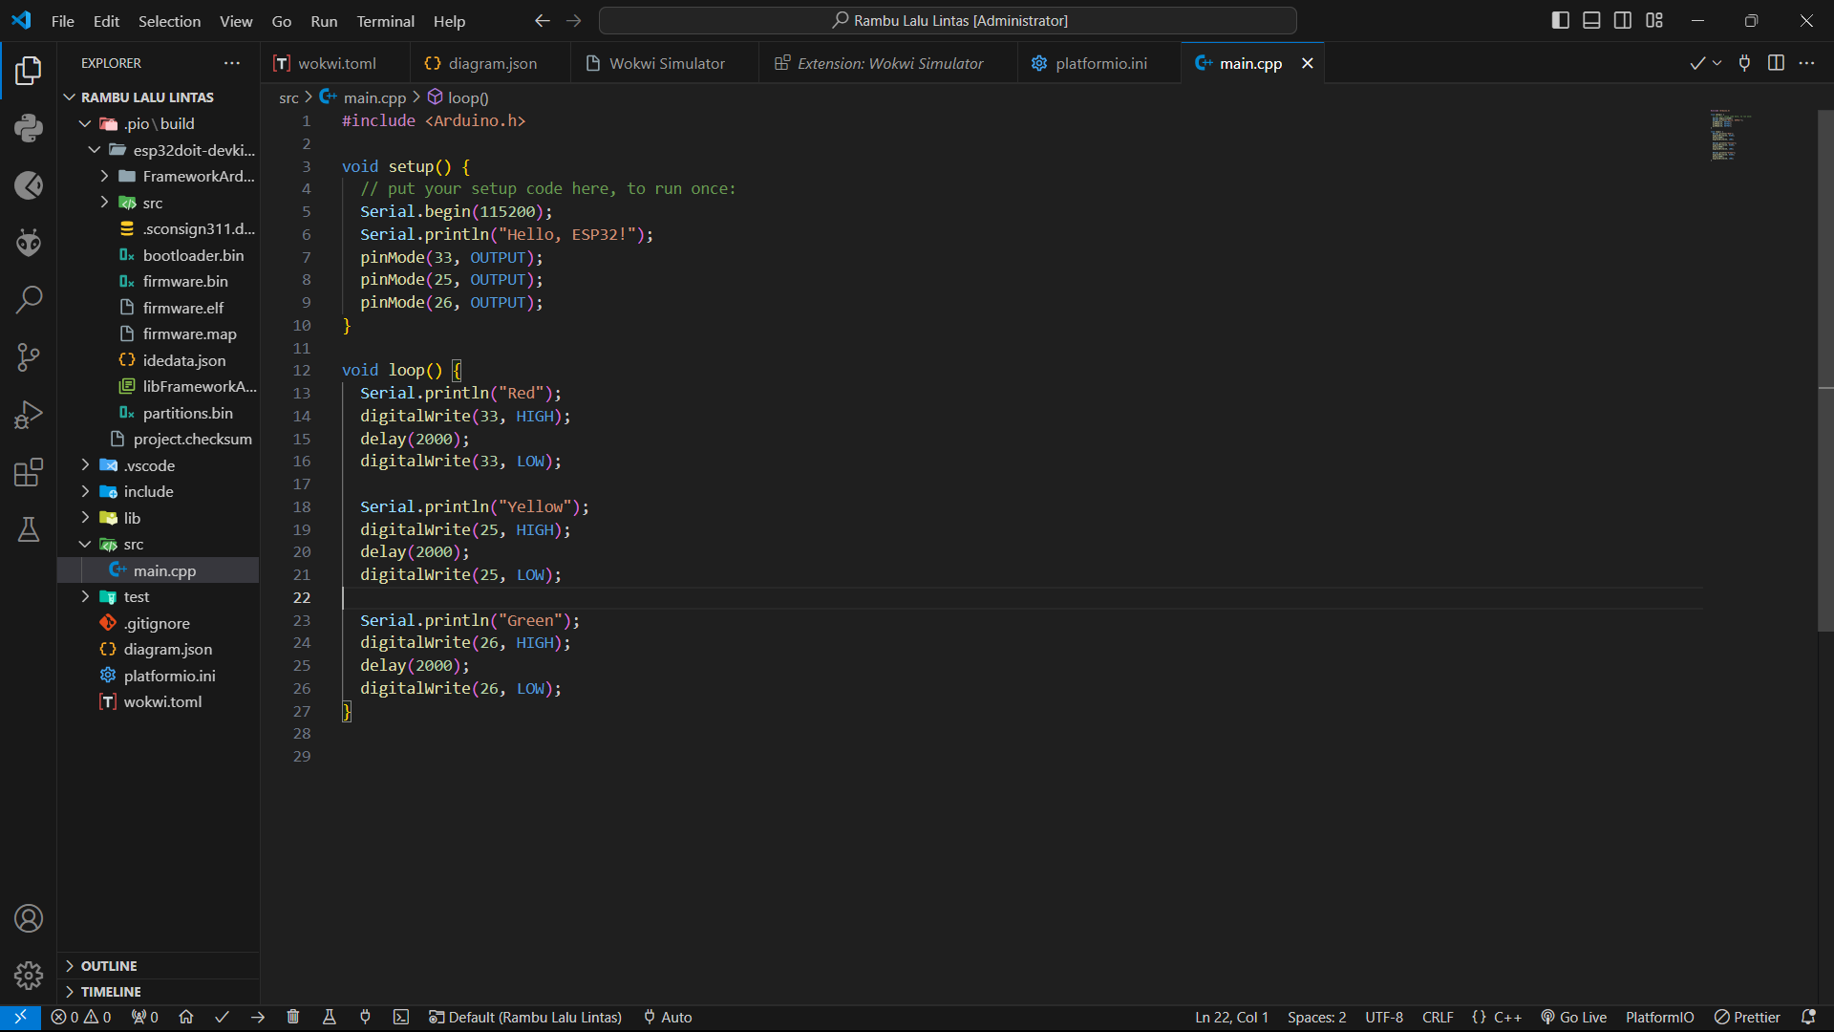

Wokwi.toml

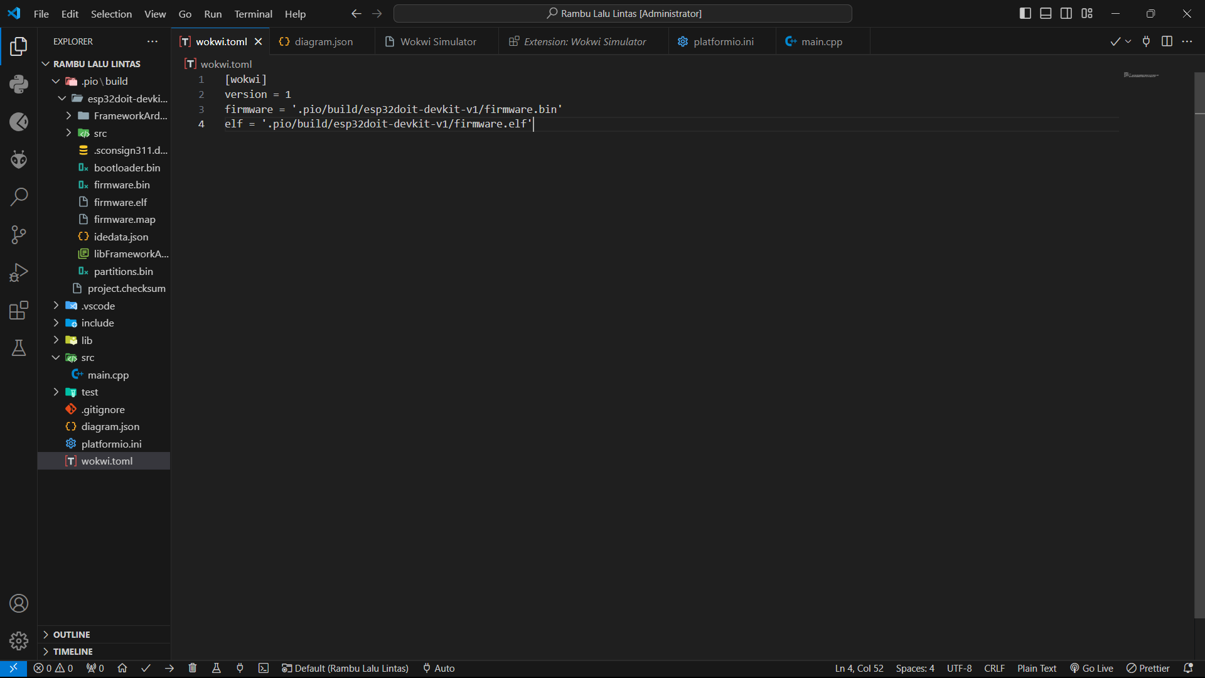

Diagram.json

